План-конспект интегрированного урока (английский язык и литература) в 6 классе.
Учитель английского языка: Одинцова Н.В Учитель русского языка: Зайцева Е.Д..

Тема: Алиса в стране чудес

Интегрированный урок (английский язык и литература) по сказке Л. Кэрролла "Алиса в стране чудес

Учителя разработчики: Зайцева Е.Д.
Одинцова Н.В.
Предметы: литература
английский язык
Класс: 6 класс.
Место урока в теме: урок комплексного применения знаний и умений
Педагогические технологии : технология развития критического мышления через чтение и письмо, игровая технология , ИКТ - технология

Планируемые результаты

Предметные:
- Знакомство с творчеством Л. Кэрролла на примере его произведения "Алиса в стране чудес"
- Формирование умения анализа текста.
- Развитие фонематического слуха.
Метапредметные:
  - Развитие навыка аудирования и понимания текста.
  - Формирование умения работать с информацией.
Личностные:
Развитие творческих способностей
Цели урока:
Создать условия для обобщения и систематизации знаний учащихся по теме через использование игровой технологии.
Задачи урока:
    - Закрепить умения самостоятельно и в группе применять знания, умения и навыки, осуществлять их перенос в новые условия
    - Приобщать к культуре страны изучаемого языка.
    - Развивать языковую догадку.

Оборудование:
      - компьютер с подключением к Интернету;
      - колонки;
      - медиа проектор;
      - .экран;
5.костюмы для персонажей;
6.столы для работы по группам;
7.стол для сценки «Сумашедшее чаепитие»;
8 Таблички для обозначения групп.
Этап урока | Деятельность учителя | Деятельность ученика
1. Организационный момент | Приветствие.  Проверка готовности рабочих мест. Просмотр отрывка из мф «Алиса в стране  чудес» | Рапорт дежурного. Приветствие обучающихся
2. Закрепление изученного понятия и его применение в речи (вызов) | -Из какой известной английской сказки вы просмотрели сейчас отрывок? -Какие ассоциации вызывает у вас эта сказка?  -Давайте составим кластер?( условие: слова записываем на английском и на русском языках  -Так о чём мы сегодня будем говорить? Какова  цель нашей работы?  Загадка «Черный ящик» про Кэрролла :  - Он родился в деревушке Дерсбери графства Чешир 27 января 1832 года в семье скромного приходского священника.  - Он был старшим из 10 детей и главным выдумщиком в семье. Смастерил театр марионеток, показывал фокусы, издавал целую серию рукописных журналов.  Его жизнь неразрывно связана с Оксфордом. Он с отличием окончил Колледж Христовой церкви Оксфордского университета сразу по двум факультетам: математики и классических языков.  - Он принял сан дьякона, чтобы стать профессором математики Оксфордского университета. | «Алиса в стране чудес»  Обучающиеся составляют кластер: сказка, чудеса, кролик, Алиса, загадка, Кэрролл, Англия..  .  Обучающиеся делают предположения:  Обобщить...  Закрепить...  Развивать...  Льюис Кэрролл...

Этап урока | Деятельность учителя | Деятельность ученика
- Его страстью была фотография. Он снимал многих известных людей своего времени, но больше всего любил фотографировать детей, делая естественные и поэтичные снимки.
- Всю жизнь он страдал от робости и сильного заикания, вел одинокий образ жизни, избегал личных встреч, но очень любил писать письма. За 37 лет он написал их около 100.000.
- Чувствуя себя скованно в обществе взрослых, он отлично ладил с детьми и именно для них написал самое главное и самое известное произведение в своей жизни. Главной героиней его стала я - маленькая девочка, очень любящая играть.
А теперь внимание - вопрос!
О чем и о ком мы поведем сегодня наш
разговор?
Продолжи предложение (учитель английского) ...(учитель английского языка предлагает продолжить предложения о писателе)
- От кого в России дети узнали о сказке «Алиса в стране чудес»? (презентация о Борисе Заходере)
А сейчас мы расскажем о писателе Борисе Заходере, который перевёл книгу Льюиса Кэрролла с английского Обращаясь к современному юному читателю, Борис Заходер писал: "Как вы, наверно, догадались, книжка об Алисе - одна из самых любимых моих книг. Я читал и перечитывал её не раз и не два - целых двадцать пять лет. Читал я её

Этап урока | Деятельность учителя | Деятельность ученика
 | по-английски: скажу по секрету, что ради нее я выучил английский язык. И чем больше я её перечитывал, тем больше она мне нравилась, тем более я убеждался в том, что перевести её на русский язык совершенно невозможно». Любовь к героине сказки -Алисе помогла писателю великолепно справиться с поставленной задачей. Вот как об этом говорит сам Борис Заходер: "И вскоре я понял, что самое главное в книжке об Алисе - не загадки, не фокусы, не головоломки, не игра слов и даже не блистательная игра ума, а сама Алиса, которую автор так любит, что эта великая любовь превращает фокусы в чудеса, а фокусника в волшебника. Потому что только настоящий волшебник может подарить девочке - и сказке - такую долгую-долгую, на века, жизнь!"
3. Введение приобретённых умений в общую систему языковыхх и коммуникативных умений и навыков учащихся (осмысление) | - Итак, мы отправляемся в путешествие по чудесной стране Льюиса Кэрролла... с героями сказки.  -Чтобы пройти весь путь от начала до конца, надо знать, куда идти! Знаете ли это вы мы проверим при помощи теста  Попробуйте восстановить последовательность событий в «Алисе». Задание №1  - ОЗЕРО СЛЕЗ  - БЕГ ПО КРУГУ И ДЛИННАЯ ИСТОРИЯ  - ПОРОСЕНОК И ПЕРЕЦ  - БЕЗУМНОЕ ЧАЕПИТИЕ  - DOWN THE RABBIT-HOLE  - THE QUEEN'S CROQUET-GROUND | Работа в группах :  - группа №1 «Алиса»  - Группа №2 «Шляпник» ;  - группа №3 «Мартовский кролик» ;  - группа №4 «Чеширский кот»  - DOWN THE RABBIT-HOLE  - ОЗЕРО СЛЕЗ  - БЕГ ПО КРУГУ И ДЛИННАЯ ИСТОРИЯ  - ПОРОСЕНОК И ПЕРЕЦ  - БЕЗУМНОЕ ЧАЕПИТИЕ  - THE QUEEN'S CROQUET-GROUND

Этап урока | Деятельность учителя | Деятельность ученика
 | Задание №2  Каждая группа рассказывает об одном из героев сказки  Задание №3 «Узнай героя»  - А не пролечу ли я всю землю насквозь? Вот будет смешно! Вылезаю  - а люди вниз головой! Как их там зовут?.. Антипатии, кажется...  - Прежде всего надо убедиться, что на этом пузырьке нигде нет пометки:  "Яд!".  - Какое странное ощущение !Я, верно, складываюсь, как подзорная труба.  - Все страннее и страннее!  - Совсем не одно и то же. Так ты еще чего доброго скажешь, будто "Я вижу то, что ем" и "Я ем то, что вижу", - одно и  то же!  - Я же говорил: нельзя их смазывать сливочным маслом!  - Если бы ты знала Время так же хорошо, как я, ты бы этого не сказала Его не потеряешь! Не на такого напали! | Работа в группах :  - группа №1 -«Алиса»  - Группа №2 - «Шляпник» ;  - группа №3 - «Мартовский кролик» ;  - группа №4 - «Чеширский кот»  Алиса  Алиса  Алиса  Алиса  Шляпник  Шляпник  Шляпник

Этап урока | Деятельность учителя | Деятельность ученика
 | - Ах, мои усики! Ах, мои ушки! Как я опаздываю!  - Ах, Герцогиня! Герцогиня! Бедные мои лапки! Бедные мои усики! Она же велит меня казнить! Как пить дать, велит! Где же я их потерял?  - Эй, Мэри-Энн, - сердито крикнул он, - а ты что здесь делаешь?  Беги-ка скорей домой и принеси мне пару перчаток и веер! Да поторопись!  - Вон там живет Болванщик. А  там Мартовский заяц. Все равно, к кому ты пойдешь.  Оба не в своем уме  Пес ворчит, когда сердится, а когда доволен, виляет хвостом. Ну, а я ворчу, когда я доволен, и виляю хвостом, когда сержусь. Следовательно, я не в своем уме  . Задание № 4  Беседа по сюжету с учителем английского языка | Белый кролик  Белый кролик  Белый кролик  Чеширский кот
4.Итог урока (рефлексия) | - После длительного путешествия пора нам отдохнуть... и выпить чай с героями сказки! "Думайте!" - вот что хотел сказать Льюис Кэрролл своими удивительными сказками, обращаясь к маленьким читателям или, | Обучающиеся разыгрывают сцену «Сумашедшее чаепитие»

Этап урока | Деятельность учителя | Деятельность ученика
 | большей частью, слушателям. Но прислушались к нему не только дети. Сама наука, прежде всего математика и логика пошли тем путем, который привел Алису в страну чудес.  Много интересного нашли для себя в повести Льюиса Кэрролла психологи, потому что никто прежде так точно не описывал эту самую игру ума, последовательную и прихотливую работу человеческого сознания. Одна из самых современных, "молодых" наук, кибернетика, управляющая "умными механизмами", считает Льюиса Кэрролла в числе своих основателей.  Отправляясь в путешествие , мы столкнулись с чудесами... что же такое чудеса Льюиса Кэрролла ?  Составим синквейн... «Чудеса» ... а песня поможет поднять нам настроение!  А теперь, пожалуйста, прикрепите смайлики к изображению, которое отражает ваше настроение после проведенного занятия. | Обучающиеся составляют синквейн по группам на русском и английском языках  Дети исполняют песню «Мир полон чудес» -(на английском языке) (каждый выбирает одну из трёх "улыбок" и прикрепляет смайлик на доску)
5. Задание на дом | Стать соавторами Льюиса Кэрролла, сочинить сказку про приключения Алисы в современном мире ( на русском и английском языках)

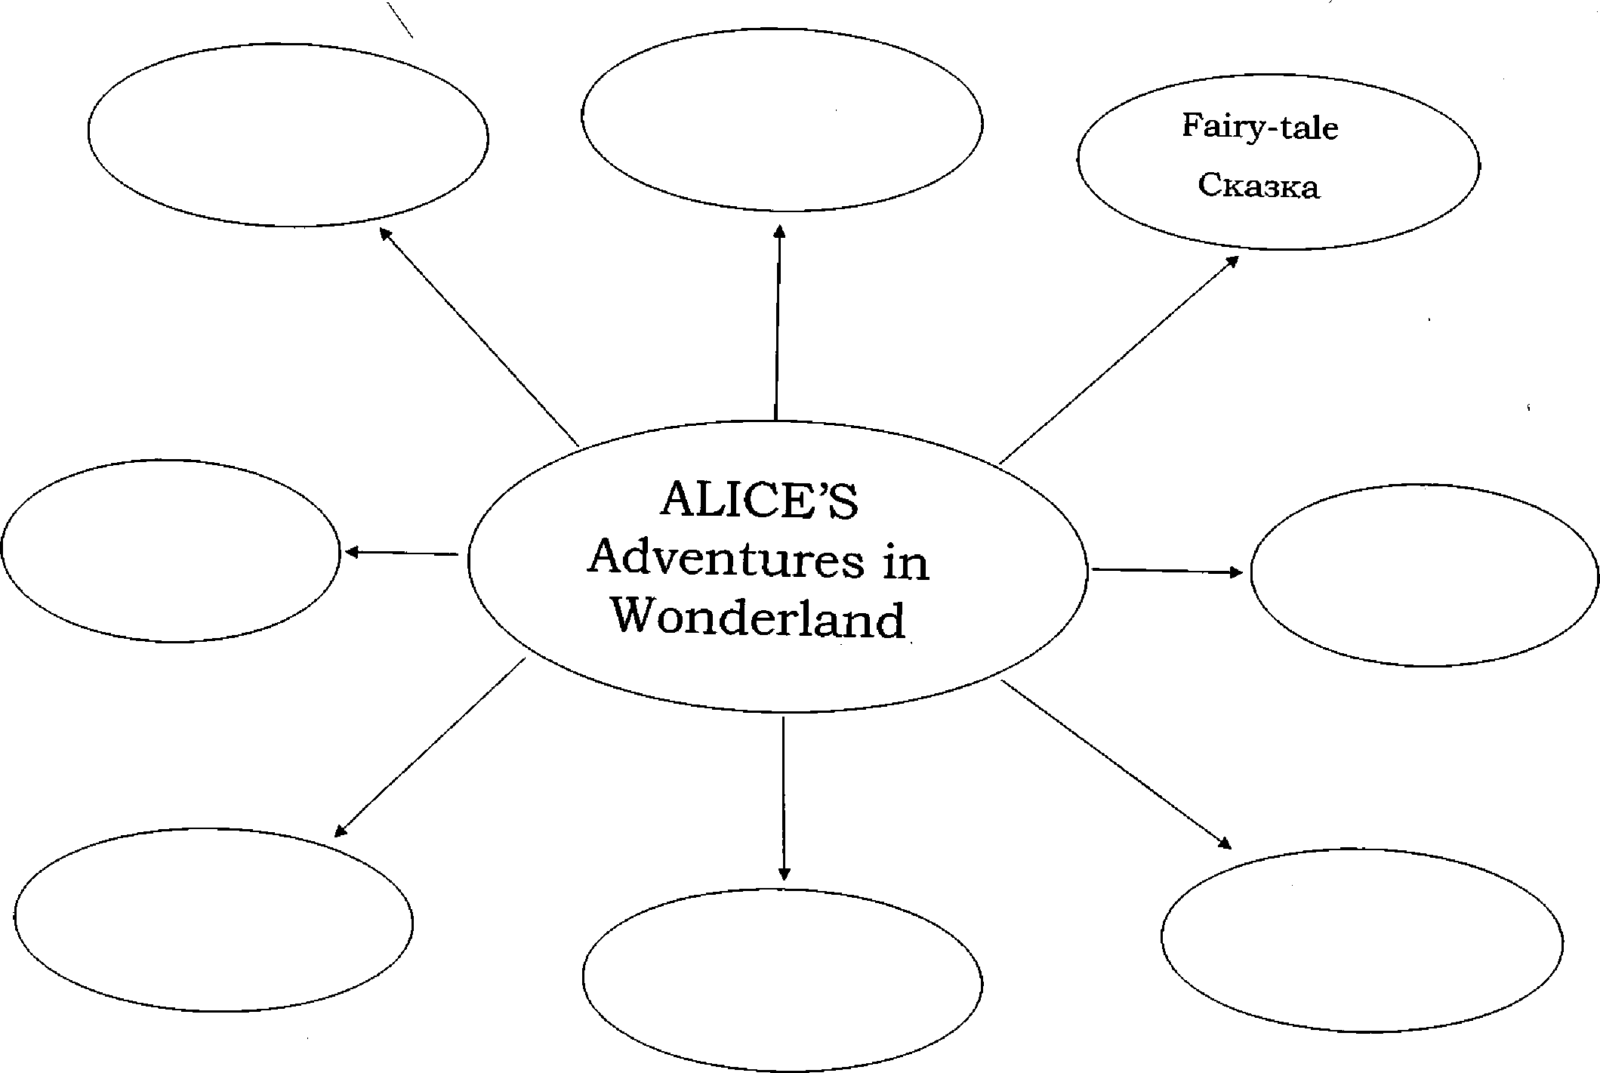

A World Full of Magic
We can show you magic thing? We can make you smile Join us in a wonderland
Stay here for a while
CHORUS
A world full of magi
So wonderful and new
A world full of magic
Is waiting here for you
We can travel far away
Let us show you how
Come with us to Wonderland
Let's all go there now
(Repeat Chorus)

Правила написания синквейна
- первая строка - одно слово, обычно существительное, отражающее тему синквейна;
- вторая строка - два слова, прилагательные, описывающие основную мысль;
- третья строка - три слова, глаголы, описывающие действия в рамках темы;
- четвёртая строка - фраза из нескольких (обычно четырёх) слов,
показывающая отношение к теме (таким предложением может быть крылатое выражение, цитата, пословица или составленная самим учащимся фраза в контексте с темой).
- пятая строка - слово-резюме или словосочетание
пример написания синквейна:
Каникулы.
Светлые, радостные.
Гуляем, расслабляемся, отдыхаем.
Отдыхать - не работать!
Счастье
пример написания синквейна на английском языке:
Winter
Cold, frost
То ski, to skate, to play snowballs,
I like winter
Season
